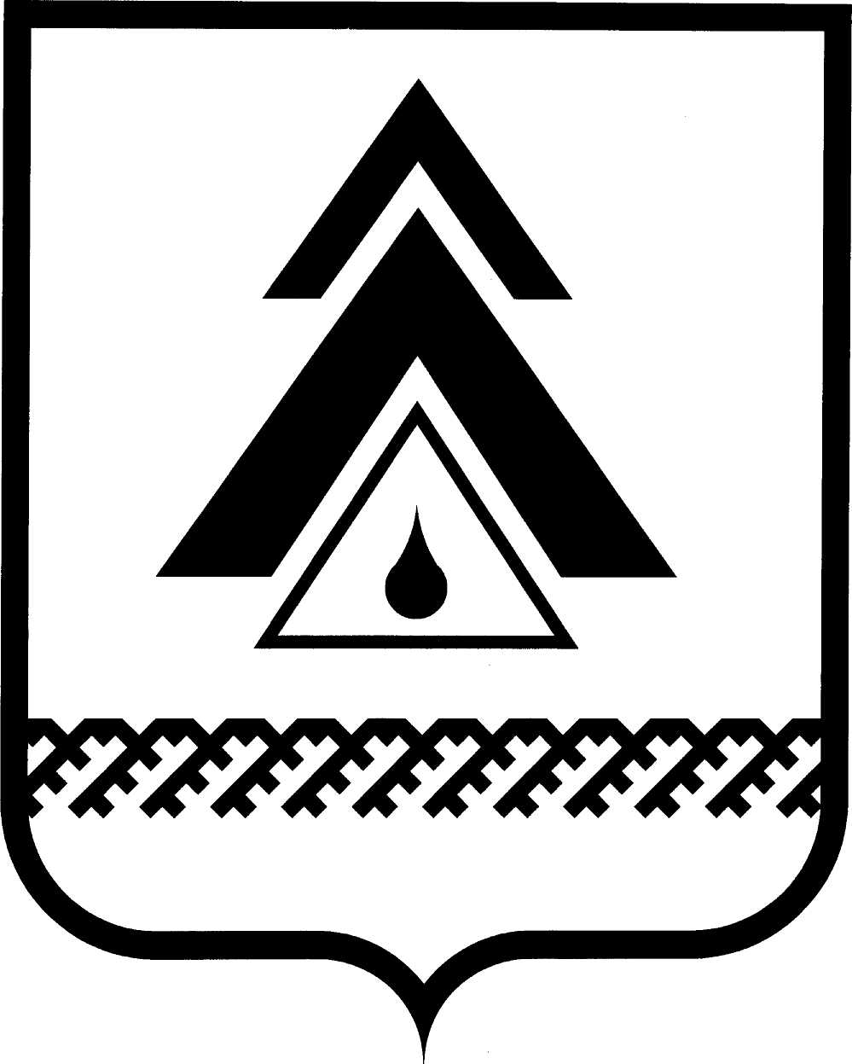
ПРОЕКТ

ДУМА НИЖНЕВАРТОВСКОГО РАЙОНА
Ханты-Мансийского автономного округа - Югры

РЕШЕНИЕ

от ___________  г. Нижневартовск | № _____

О внесении изменения в решение Думы района от 17.11.2017 № 232 «Об осуществлении части полномочий»

Руководствуясь частью 4 статьи 15 Федерального закона от 06.10.2003 № 131-ФЗ «Об общих принципах организации местного самоуправления в Российской Федерации»,

Дума района

РЕШИЛА:

1. Внести в решение Думы района от 17.11.2017 № 232 «Об осуществлении части полномочий» изменение, заменив в пункте 1 слова «за исключением абзаца двенадцатого» словами «за исключением абзацев четвертого, двенадцатого)».

2. Администрации Нижневартовского района разработать дополнительные соглашения к соглашениям о передаче осуществления части полномочий.

3. Решение опубликовать (обнародовать) на официальном веб-сайте администрации Нижневартовского района (www.nvraion.ru) и в приложении «Официальный бюллетень» к районной газете «Новости Приобья» после государственной регистрации.

4. Настоящее решение вступает в силу после его официального опубликования (обнародования), но не ранее 25.08.2018.

5. Контроль за выполнением решения возложить на постоянную комиссию по бюджету, налогам, финансам и социально-экономическим вопросам Думы района (Е.Г. Поль).

Председатель Думы района  ______________С.В. Субботина |  | Глава района  ______________Б.А. Саломатин

